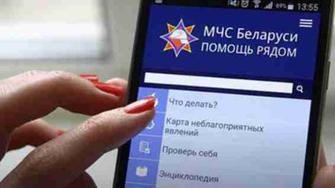
Помощь рядом
Пользователи смартфонов и планшетов могут скачать приложения «МЧС Беларуси: Помощь рядом». Приложение позволяет человеку быстро сориентироваться в нестандартных ситуациях. Например, разбили градусник, произошло ДТП, увидели горящий лес, на улице гроза и т.п. Одна из важнейших задач приложения – помочь человеку эффективно действовать по принципу «5 шагов на спасение». Сейчас в разделе «Что делать?» собраны около 50-ти тем и спасатели открыты для предложений по добавлению новых.
Спасатели встроили в программу оповещение о неблагоприятных и опасных явлениях. Пользователи приложения будут получать своевременное оповещение, основанное на штормовых предупреждениях Гидрометеоцентра. На карте помимо явлений и регионов, где они ожидаются, будут доступны рекомендации спасателей – как вести себя в таких обстоятельствах. Можно самостоятельно настроить время, когда пользователь не хочет получать данную информацию, отключив, к примеру, ночные часы или выходные дни. Раздел основан на интерактивной карте, созданной в прошлом году в совместном проекте Белорусского Красного Креста, БелТА и МЧС.
Интерактивная карта неблагоприятных и опасных явлений разработана с учетом опыта циклона «Хавьер». В случае масштабной ЧС природного характера администратор включит для пользователей дополнительный раздел «Сообщить о ЧС».
Также появился в приложении раздел "Первая помощь", оснащенный аудиоподсказками действий по оказанию первой помощи. Раздел создан при поддержке Белорусского общества Красного Креста. Программа по обучению навыкам оказания первой помощи, которая взята за основу раздела, аккредитована Европейским справочным центром по обучению первой помощи Международной Федерации обществ Красного Креста и Красного Полумесяца МФКК (Глобальный методический центр по обучению первой помощи МФКК). Она соответствует Международному руководству по обучению первой помощи (IFRC, 2016) и получила Европейский сертификат (European First Aid Certificate). "Первая помощь" разработана в рамках проекта «Повышение уровня готовности к реагированию на ЧС Белорусского Общества Красного Креста и Общества Красного Креста Украины».
В последней версии приложения реализованы поиск, есть возможность проверить полученные знания в тестах, прочитать статьи в разделе «Энциклопедия». Можно поучаствовать в рейтинге МЧС на прохождение тестов и отправить координаты, если вдруг потерялись в лесу.

